Mots de passe d’application
Pour plus de sécurité et de souplesse, il est conseillé de générer un mot de passe d’application plutôt que d’utiliser votre mot de passe principal (mot de passe de votre utilisateur) pour connecter vos différentes applications, notamment mobiles. En suivant la procédure ci-dessus, un mot de passe d’application sera automatiquement généré, sans action supplémentaire de votre part.
Note : Votre client de synchronisation génère automatiquement un mot de passe d’application, bien que vous ayez eu à saisir votre mot de passe principal au préalable pour lui autoriser la connexion à votre compte. Il ne vous est donc pas nécessaire de suivre la procédure ci-dessous pour lui.
- Si vous souhaitez générer un autre mot de passe d’application, voici la procédure à suivre : rendez-vous sur la version web de Nextcloud (via votre navigateur web), dans vos Paramètres, puis tout en bas de la page de la rubrique Sécurité, enfin cliquez sur Créer un nouveau mot de passe d’application
- Effectuer cette manipulation a plusieurs avantages :
  - Les mots de passe d’application sont révocables à tout moment en cas de perte du terminal (ex : Perte ou vol de matériel connecté au compte Nextcloud)
  - Les mots de passe d’application demeurent même si le mot de passe principal du compte a été modifié (vous n’aurez pas à reconnecter toutes les applications utilisant un mot de passe dédié
  - En cas de nécessité (ex : Perte ou vol de matériel connecté au compte Nextcloud), il est possible de purger les données d’un compte Nextcloud sur un appareil (ordinateur, tablette, smartphone) qui serait connecté à ce dernier par l’intermédiaire d’un mot de passe d’application préalablement généré et exploité. Cette opération est réalisable en cliquant sur les ⋅⋅⋅ puis sur Effacer l’appareil. Seront supprimées les données suivantes :
    - cache
    - données synchronisées (hors-ligne)
    - accès au compte via ce mot de passe d’application ; il s’agit autrement dit, de la révocation du mot de passe d’application, sans toucher au compte principal ni aux données en ligne stockées sur le serveur)
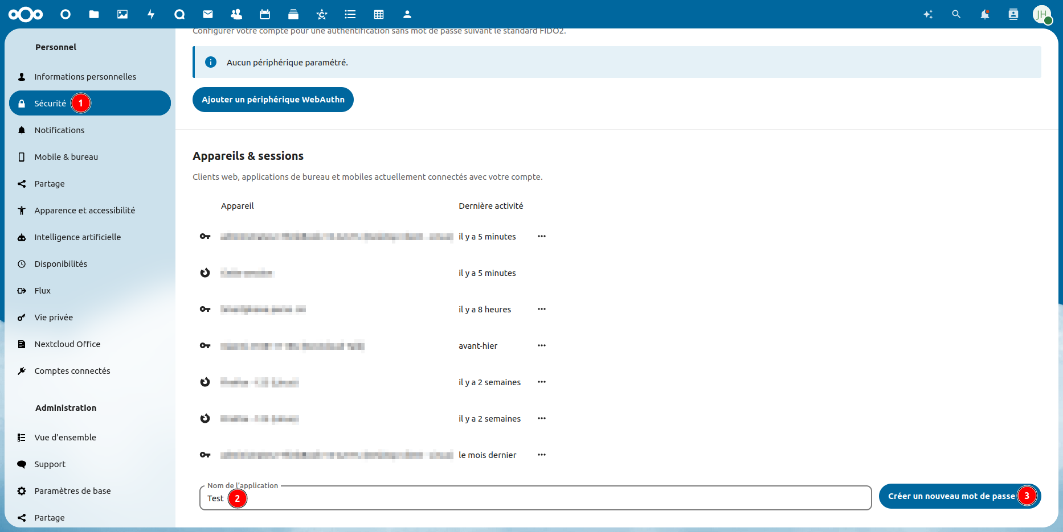Figure 1: 3 premières étapes pour créer un mot de passe d'application. Cela se déroule dans les paramètres personnels de l'utilisateur.
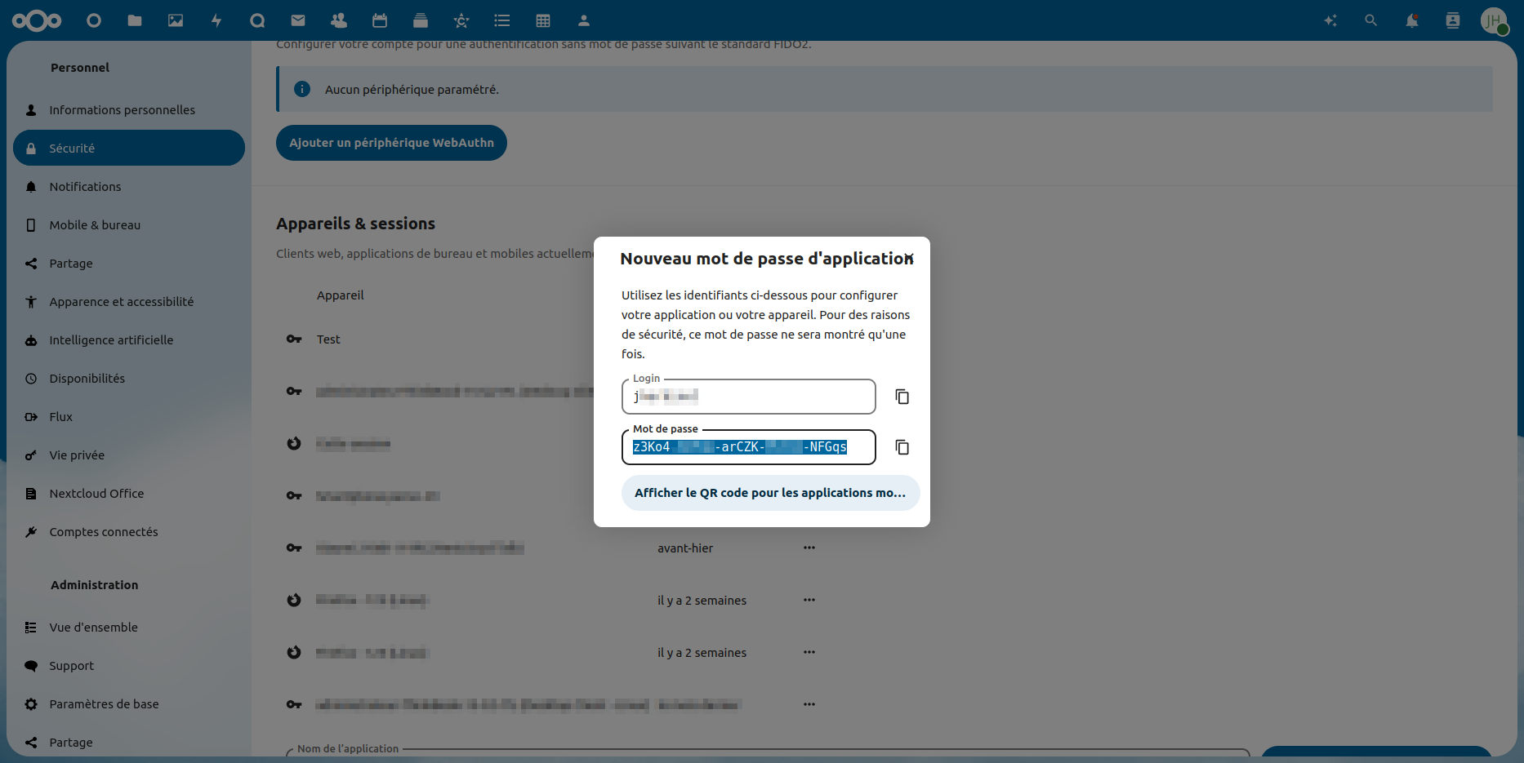Figure 2: La dernière étape donne accès au mot de passe ainsi généré et à la possibilité d'afficher un QR code, qui sert typiquement à faciliter la connexion via l'application mobile officielle de Nextcloud (plutôt que de passer par la méthode classique avec la saisie d'un identifiant et d'un mot de passe)

